**Java Web开发**

**实验三**

**作业报告**

|  |  |
| --- | --- |
| 学 院 | 计算机 |
| 所在系 班 级 | 2017软件工程系06班 |
| 学 号 姓 名 | 04171407韩德康 |
| 指 导 教 师 | 郭晓燕 |
| 完 成 时 间 | 2019年3月-24 |

# 实验题目

必做，以下三题任选，但必须完成一题。

* 将第二章实训题的第二题，登录页面，提交用户名、密码，若用户名不为空字符串且长度在6-8位间，密码不为，空长度为6位，则登录成功，显示“***（用户名）登录成功！”，否则显示“***登录失败”。
* 猜数页面，猜错猜对及输入不正确的情况分别处理，后台随机生成一个0-100的数，让用户猜。最多猜五次，每次猜完后要对用户提示“猜大了”或“猜小了”，如果相等，提示“猜对了，游戏结束！”
* 上一周做的注册页面也可，验证条件可以自行设定，注册之后根据用户输入情况进行相应的提示。

注意：若表单文本框中有输入中文的话，也要能够正常支持。

选做

课后第三章第一题。动态生成验证码（选做，生成动态验证码的方法请自行百度）

利用Servlet动态生成验证码，注意只需实现动态产出密码图片即可，暂时不需要进行验证。如生成图片比较困难，则只需生成动态字符串并显示在页面上。

# 分析与设计

A)第五行功能为获取user

# 关键源码（部分）

<?xml version=*"1.0"* encoding=*"UTF-8"*?>

<web-app xmlns:xsi=*"http://www.w3.org/2001/XMLSchema-instance"*

xmlns=*"http://xmlns.jcp.org/xml/ns/javaee"*

xsi:schemaLocation=*"http://xmlns.jcp.org/xml/ns/javaee http://xmlns.jcp.org/xml/ns/javaee/web-app_3_1.xsd"*

id=*"WebApp_ID"* version=*"3.1"*>

<display-name>webtest-04171407(2)</display-name>

<welcome-file-list>

<welcome-file>index.html</welcome-file>

<welcome-file>index.htm</welcome-file>

<welcome-file>index.jsp</welcome-file>

<welcome-file>default.html</welcome-file>

<welcome-file>default.htm</welcome-file>

<welcome-file>default.jsp</welcome-file>

</welcome-file-list>

<servlet>

<servlet-name>hello</servlet-name>

<servlet-class>sss.hello</servlet-class>

<load-on-startup>1</load-on-startup>

</servlet>

<servlet-mapping>

<servlet-name>hello</servlet-name>

<url-pattern>/hello.do</url-pattern>

</servlet-mapping>

<!-- kaptcha验证码配置 -->

<servlet> <!-- 生成图片的Servlet -->

<servlet-name>Kaptcha</servlet-name>

<servlet-class>com.google.code.kaptcha.servlet.KaptchaServlet</servlet-class> <!-- 是否有边框 -->

<init-param>

<param-name>kaptcha.border</param-name>

<param-value>no</param-value>

</init-param> <!-- 字体颜色 -->

<init-param>

<param-name>kaptcha.textproducer.font.color</param-name>

<param-value>red</param-value>

</init-param> <!-- 图片宽度 -->

<init-param>

<param-name>kaptcha.image.width</param-name>

<param-value>135</param-value>

</init-param> <!-- 使用哪些字符生成验证码 -->

<init-param>

<param-name>kaptcha.textproducer.char.string</param-name>

<param-value>ACDEFHKPRSTWX345679</param-value>

</init-param> <!-- 图片高度 -->

<init-param>

<param-name>kaptcha.image.height</param-name>

<param-value>50</param-value>

</init-param> <!-- 字体大小 -->

<init-param>

<param-name>kaptcha.textproducer.font.size</param-name>

<param-value>43</param-value>

</init-param> <!-- 干扰线的颜色 -->

<init-param>

<param-name>kaptcha.noise.color</param-name>

<param-value>black</param-value>

</init-param> <!-- 字符个数 -->

<init-param>

<param-name>kaptcha.textproducer.char.length</param-name>

<param-value>4</param-value>

</init-param> <!-- 使用哪些字体 -->

<init-param>

<param-name>kaptcha.textproducer.font.names</param-name>

<param-value>Arial</param-value>

</init-param>

</servlet> <!-- 映射的url -->

<servlet-mapping>

<servlet-name>Kaptcha</servlet-name>

<url-pattern>/Kaptcha.jpg</url-pattern>

</servlet-mapping>

</web-app>

**if**(youraccount.length()<=8&&youraccount.length()>=6&&yourkey.length()>5&&yourkey.length()<7){

out.println(youraccount+"<p>登陆成功</p>");

}

**else**

{

out.println(youraccount+"<p>登陆失败</p>");

}

# 运行效果图

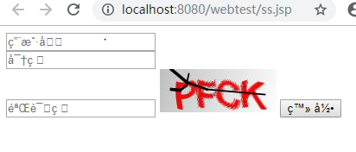

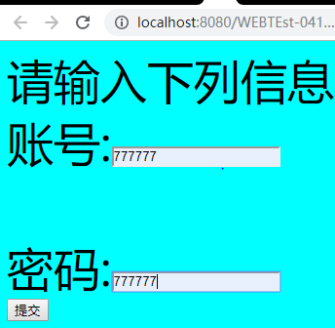

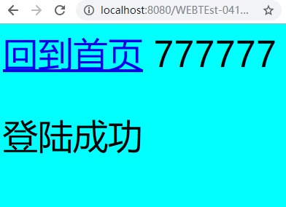

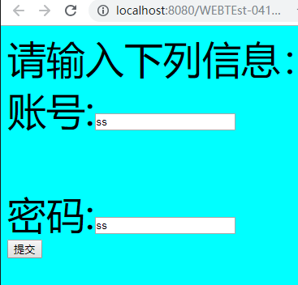

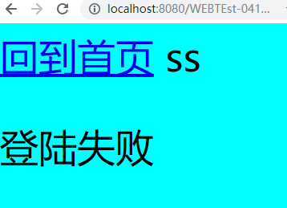

# 收获与问题

收获颇丰，问题不大